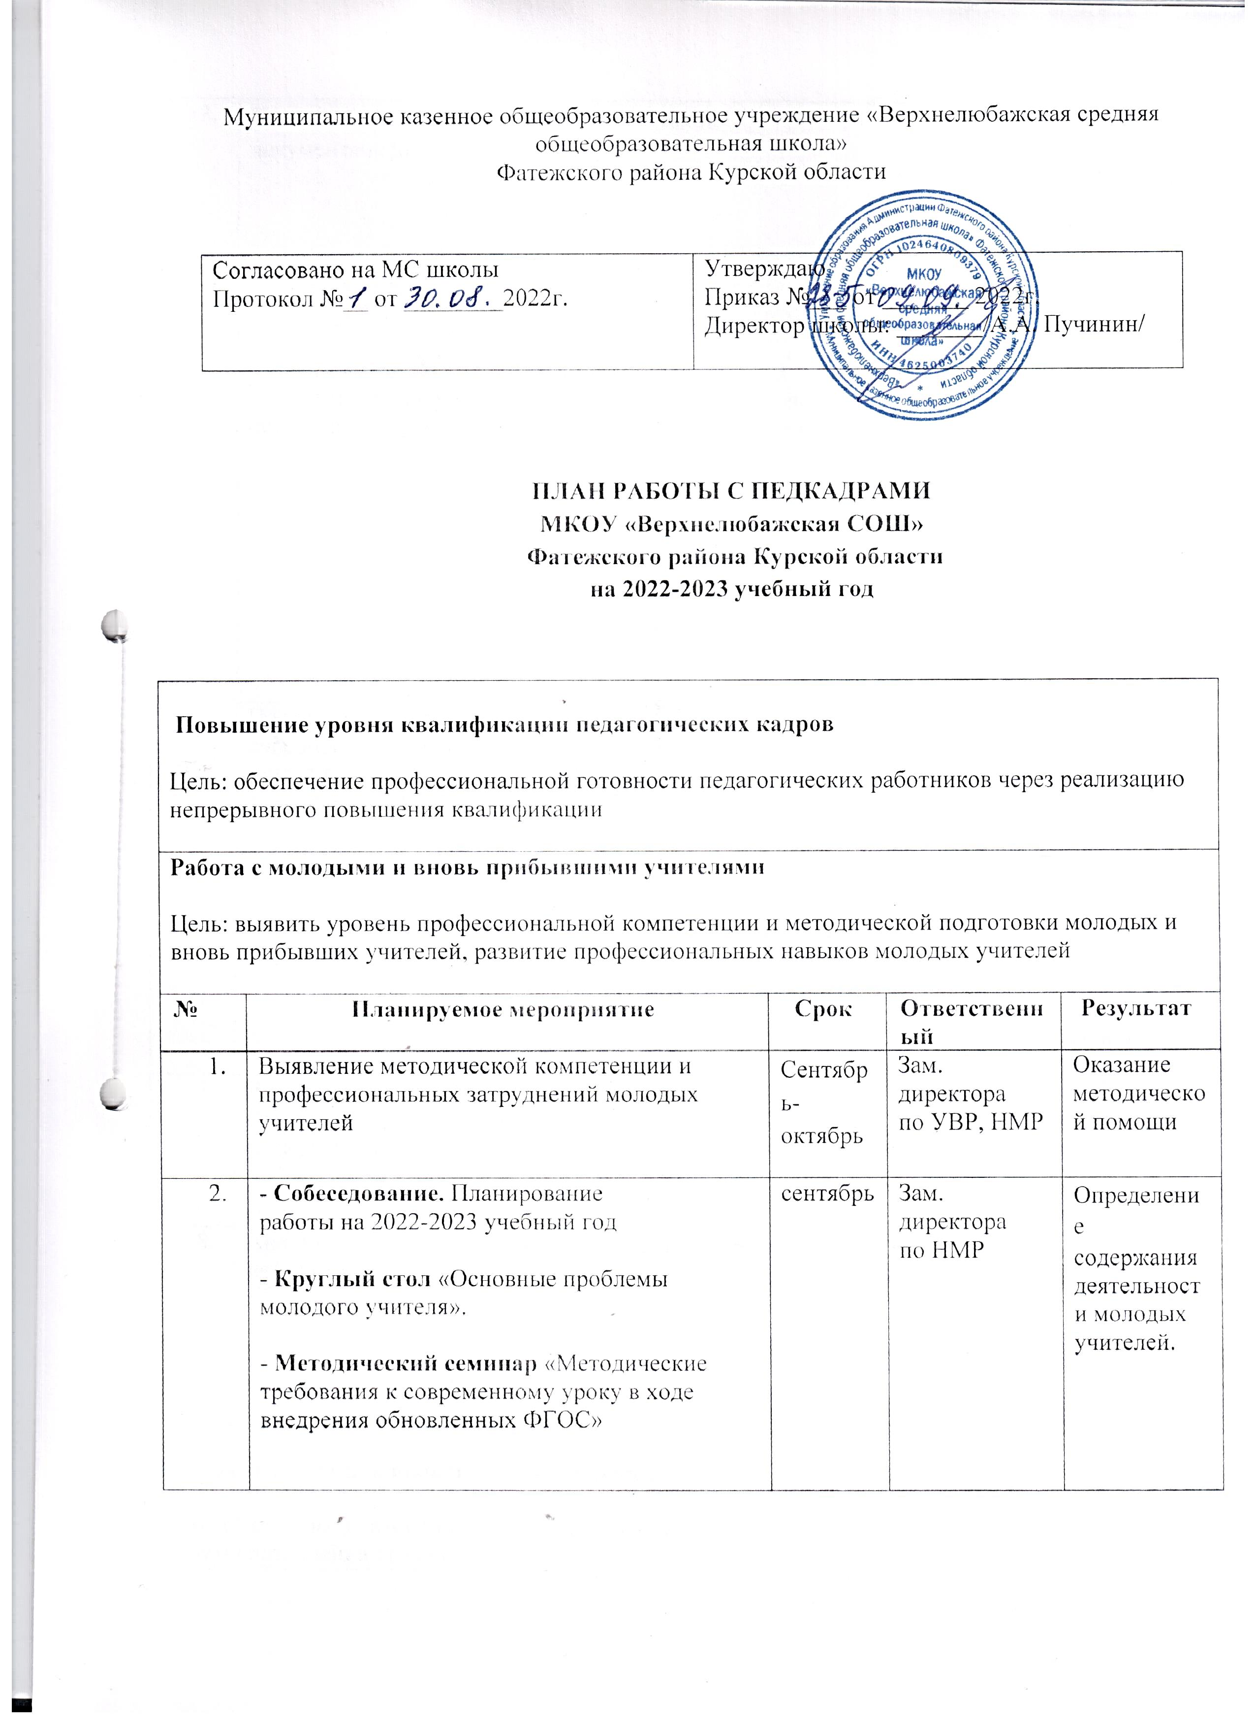

|  |  |  |  |  |  |  |  |  |  |  |  |
| --- | --- | --- | --- | --- | --- | --- | --- | --- | --- | --- | --- |
| **Повышение уровня квалификации педагогических кадров**    Цель: обеспечение профессиональной готовности педагогических работников через реализацию непрерывного повышения квалификации | | | | | | | | | | | |
| **Работа с молодыми и вновь прибывшими учителями**    Цель: выявить уровень профессиональной компетенции и методической подготовки молодых и вновь прибывших учителей, развитие профессиональных навыков молодых учителей | | | | | | | | | | | |
| **№** | **Планируемое мероприятие** | **Срок** | | | **Ответственный** | | | | | **Результат** | |
|  | Выявление методической компетенции и профессиональных затруднений молодых учителей | Сентябрь- октябрь | | | Зам. директора  по УВР, НМР | | | | | Оказание методической помощи | |
|  | **- Собеседование.** Планирование  работы на 2022-2023 учебный год    **- Круглый стол** «Основные проблемы молодого учителя».    **- Методический семинар** «Методические требования к современному уроку в ходе внедрения обновленных ФГОС» | сентябрь | | | Зам. директора  по НМР | | | | | Определение содержания  деятельности молодых учителей. | |
|  | Консультация «Работа учителя со школьной документацией». | сентябрь | | | Зам. директора  по УВР | | | | | Оказание методической помощи в исполнении функциональных обязанностей. | |
|  | Собеседование. Изучение основных нормативных документов, регламентирующих образовательную деятельность. | В течение  года | | | Зам.директора  по УВР | | | | | Информирование учителей о  нормативных актах, на которых основывается профессиональная деятельность учителя. | |
|  | Посещение уроков администрацией. Изучение способов проектирования и проведения урока у молодых учителей в свете требований обновленных ФГОС. | Октябрь  Апрель-май | | | Зам.директора  по УВР, НМР | | | | | Оказание методической помощи в организации урока. | |
|  | Анализ результатов посещения уроков | Октябрь Апрель-май | | | Зам.директора  по УВР, НМР | | | | | Оказание методической помощи в организации урока. | |
|  | Взаимопосещение уроков молодых специалистов и учителей с большим педагогическим опытом. | Декабрь-март | | | Молодые специалисты,  учителя школы | | | | | Оказание методической помощи в организации урока. | |
|  | Анкетирование по выявлению затруднений в педагогической деятельности | май | | | Зам.директора по НМР | | | | | Планирование работы по оказанию методической помощи на следующий учебный год | |
| **Курсовая система повышение квалификации**    Цель: совершенствование педагогического мастерства педагогических кадров через курсовую систему повышения квалификации. | | | | | | | | | | | |
| **№** | **Планируемое мероприятие** | | **Срок** | | | | | **Ответственный** | | | **Результат** |
|  | Корректировка перспективного плана повышения квалификации в связи с внедрением новых ФГОС. | | Сентябрь | | | | | Зам. дир. НМР | | | Перспективный план курсовой подготовки |
|  | Составление заявок по прохождению курсов | | В течение  года | | | | | Педагоги школы, зам. директора по УВР, НМР | | | Организация прохождения курсов по запросам педагогов |
|  | Посещение курсов повышения квалификации, семинаров учителями и администрацией школы | | По плану | | | | | Педагоги школы | | | Организованное прохождение курсов. Повышение профессиональной компетентности педагогов |
|  | Выбор тем МР учителя (самообразования) | | Сентябрь, в  течение года | | | | | Зам. дир. НМР, Рук-ли МО,  педагоги | | | Систематическое повышение  педагогами профессионального уровня. |
|  | Отчёт о работе по темам самообразования | | В течение года по  графику | | | | | Рук-ли МО,  педагоги | | | Систематическое повышение  педагогами профессионального уровня. |
|  | Подведение итогов курсовой системы повышения педкадров за  2022-2023  уч. год | | май | | | | | Зам. дир. НМР | | | Годовой отчёт |
|  | Составление списка учителей для прохождения курсовой подготовки в 2023-2024 уч. году | | май | | | | | Зам. дир. НМР | | | Перспективный план курсовой подготовки на 2023-2024 уч.год. |
|  | Посещение научно-практических конференций, научно-методических семинаров, уроков творчески работающих учителей | | В течение  года | | | | | Педагоги | | | Повышение творческой активности и профессионализма педагога |
| **Аттестация педагогических работников**    Цель: определение соответствия уровня профессиональной компетентности и создание условий для повышения квалификационной категории педагогических работников | | | | | | | | | | | |
| **№** | **Планируемое мероприятие** | | **Срок** | | | | **Ответственный** | | | | **Результат** |
|  | Теоретический семинар «Новые требования к подготовке материалов аттестации педагогов» | | октябрь | | | | Зам.дир. НМР | | | | Педагогическая компетентность в вопросах нормативно-правовой базы |
|  | Консультации для аттестующихся педагогов «Анализ собственной педагогической деятельности. Портфолио учителя» | | По запросу | | | | Зам.дир. УВР | | | | Преодоление затруднений при написании самоанализа деятельности, составление Портфолио |
|  | Индивидуальные консультации по заполнению заявлений при прохождении аттестации, разме-  щения материалов на сайте школы. | | По запросу | | | | Зам.дир. НМР | | | | Преодоление затруднений при написании педагогом заявлений |
|  | Уточнение списка аттестуемых педагогических работников в  2022- 2023 учебном году | | Сентябрь | | | | Зам.дир. УВР | | | | Список аттестуемых педагогических работников в 2022-2023 учебном году |
|  | Издание приказов ОУ по аттестации в 2022-2023 учебном году | | В течение года | | | | Директор школы,  Зам.дир. НМР | | | | Приказы |
|  | Подготовка материалов к аттестации, оформление необходимых  документов для прохождения аттестации | | Согласно  графику | | | | Аттестующиеся педагоги, Зам.дир. НМР | | | | Успешная аттестация педагогов |
|  | Составление списка педагогических работников, выходящих на аттестацию в следующем учебном году | | Апрель-май | | | | Зам.дир. НМР | | | | Список аттестующихся педагогических работников |
| **Обобщение и распространение опыта работы**    Цель: Обеспечение условий для изучения, обобщения и распространения результатов профессиональной деятельности педагогов, повышение творческой активности учителей | | | | | | | | | | | |
| **№** | **Планируемое мероприятие** | | | **Срок** | | **Ответственный** | | | | **Результат** | |
|  | Пополнение банка данных о профессиональных конкурсах, педагогических чтениях | | | сентябрь | | Зам.дир. НМР | | | | Своевременное информирование педагогов о конкурсах. | |
|  | Подготовка и участие педагогов в профессиональных конкурсах:  •      муниципальный этап Всероссийского конкурса «Учитель года»;  •      муниципальный этап Всероссийского конкурса «Педагогический дебют»;  •      конкурсы профессионального мастерства;  •      Интернет-конкурсы разного уровня. | | | В течение  года | | Учителя,  рук-ли МО  Зам. дир. НМР | | | | Участие в конкурсе педагогов школы, отчёт об участии в конкурсах | |
|  | Подготовка и участие педагогов школы в научно-практических конференциях разного уровня. | | | В течение  года | | Учителя,  рук-ли НМР | | | | Выступления, статьи в сборниках материалов конференции | |
|  | Представление опыта работы учителей на заседаниях МО | | | По плану | | Рук-ли МО | | | | Выработка рекомендаций для внедрения | |
|  | Организация обмена опытом:  •      открытые уроки учителей (в рамках семинаров, предметных декад, методических декад);  •      распространения результатов профессиональной деятельности в МО. | | | В течение  года | | Педагоги школы рук-ли МО Зам. дир. НМР | | | | Показ практического применения опыта и разработка рекомендаций по его внедрению | |
|  | Организация обмена опытом на муниципальном уровне (заседания РМО, методические семинары); | | | В течение ода | | Педагоги школы | | | | Обобщение и распространение результатов профессиональной деятельности педагогов | |
|  | Публикации методических разработок уроков и презентаций на различных образовательных платформах. | | | В течение ода | | Педагоги школы | | | | Обобщение и распространение результатов профессиональной деятельности педагогов | |
| **Внедрение новых ФГОС**  Цель: профессиональное развитие и повышение квалификации педагогических работников. | | | | | | | | | | | |
| **№** | **Планируемое мероприятие** | | | **Срок** | | **Ответственный** | | | **Результат** | | |
|  | Изучение нормативно-правовых  документов по переходу на новые ФГОС НОО и  ООО педагогическим коллективом. | | | в течение года | | зам. директора по УВР , НМР  руководители  МО | | | Оказание методической помощи | | |
|  | Практико-ориентированный семинар по теме  «Контроль, оценка и учет новых образовательных результатов учащихся в соответствии с новыми ФГОС». | | | октябрь | | педагоги | | | Распространение опыта работы школы | | |
|  | Организация публичного отчета о постепенном введении новых  ФГОС через школьный сайт. | | | В течение всего периода с 2021 по 2024 годы. | | Зам. дир УВР | | | Распространение опыта работы школы | | |
| **Диагностическая и контрольно-коррекционная деятельность** | | | | | | | | | | | |
|  | Обеспечение консультационной методической поддержки педагогов по вопросам реализации ООП НОО и ООО по новым ФГОС НОО и ООО | | | В течение всего периода с 2021 по 2024 годы. | | Зам.директор по НМР и УВР | | | Оказание методической помощи. | | |
|  | Организация работы по психолого-педагогическому сопровождению постепенного перехода на обучение по новым ФГОС НОО и ООО. | | | В течение всего периода с 2021 по 2024 годы. | | Зам. дир. НМР и УВР | | | Оказание методической помощи. | | |
|  | Формирование пакета методических материалов по теме реализации ООП НОО по новому ФГОС НОО. | | | В течение всего периода с 2021 по 2024 годы. | | Зам. дир. НМР | | | Оказание методической помощи. | | |
|  | Формирование пакета методических материалов по теме реализации ООП ООО по новому ФГОС ООО. | | | В течение всего периода с 2021 по 2024 годы. | | Зам. дир. НМР | | | Оказание методической помощи. | | |
|  | Формирование плана ВШК в условиях постепенного перехода на новые ФГОС НОО и ООО и реализации ООП НОО и ООО по новым ФГОС НОО и ООО | | | До 1 сентября ежегодно с 2021 по 2024 годы. | | администрация | | | План ВШК на учебный год.  Аналитическая справка по итогам ВШК. | | |